SKT, 저전력 반도체 앞세워 “탄소감축” 실천한다
- SKT, CES 2022에서 넷-제로를 테마로 920㎡ 규모의 SK 그룹 공동 전시관 마련
- 친환경적인 ICT 기술과 함께 생활 속 탄소 저감 실천 돕는 그린 ICT 서비스 선보여
· ▲AI 반도체 ▲싱글랜 등 기존 대비 전력 사용량 대폭 줄인 차세대 기술 전시
· ▲메타버스 ▲AI 기반 다회용 컵 반납기 ▲티맵 등 일상 속 탄소 줄이는 솔루션도 소개
엠바고 : (온라인 기준) 한국 1/2(일) 9시, 라스베이거스 1/1(월) 16시

[2022. 1. 2]

SK텔레콤(대표이사 사장 유영상, www.sktelecom.com)이 5일(현지시각)부터 8일까지 나흘간 미국 라스베이거스에서 열리는 세계 최대 IT·가전 전시회 'CES 2022'에서 넷-제로(Net-zero) 시대의 그린 ICT 기술을 선보인다.

친환경(Environment), 사회적 책임(Social), 지배구조 투명성(Governance)으로 대표되는 ESG 경영은 선택이 아닌 생존의 문제로 대두되고 있다. SK 그룹은 2030년 기준 전 세계 탄소 감축 목표량(210억톤)의 1%에 해당하는 2억톤의 탄소를 줄이겠다는 목표를 세웠고 SKT는 혁신적인 그린 ICT 기술을 활용해 탄소 감축에 적극 기여할 계획이다.

SKT는 SK주식회사, SK이노베이션, SK하이닉스, SKE&S, SK에코플랜트 등과 함께 '2030 SK 넷-제로(Net-Zero) 약속 선언'을 주제로 센트럴 홀(Central hall)에 920㎡ 규모의 공동 전시 부스를 꾸려 SKT의 그린 ICT 기술을 소개한다.

■ 저전력 AI 반도체, 싱글랜 등 기존 대비 전력 사용량 대폭 줄인 그린 ICT 기술 선보여

SKT는 국내 최초로 자체 개발한 세계 최고 수준의 AI 반도체 '사피온(SAPEON)'을 선보인다. AI 반도체는 인공지능 서비스 구현에 필요한 대규모 연산을 초고속, 저전력으로 실행하는 비메모리 반도체로 인공지능의 핵심 두뇌에 해당한다.

인공지능 서비스가 생활과 산업 전반에 빠르게 확대되면서 AI 데이터센터의 규모도 연일 증가하고 있다. 기존 AI 데이터센터는 그래픽 정보 처리를 위해 개발된 GPU를 사용하고 있는데 전력 사용량이 크기 때문에 환경 오염 문제도 대두되고 있다.

SKT는 인공지능 서비스 구현에 필요한 동시 다발적 데이터 처리에 특화된 설계를 통해 초고속, 저전력 AI 반도체 ‘사피온’을 선보인다. '사피온'은 기존 GPU 대비 전력 사용량이 80%에 불과해 환경 친화적이다. 동시에 딥러닝 연산 속도는 기존 GPU 대비 1.5배 빠르고 가격도 절반 수준에 불과하다.

SKT는 3G와 LTE 네트워크 장비를 통합 및 업그레이드하는 방식을 통해 기존 대비 전력 사용량을 약 53% 절감하는 '싱글랜(Single Radio Access Network)' 기술도 소개한다.

SKT는 ‘싱글랜’ 기술을 통해 국내 통신분야 최초로 온실가스 감축을 통해 *탄소배출권을 확보했다. SKT는 2020년 서울시 포함 전국 78개시에 위치한 기지국과 중계기에 적용을 완료했으며, 이를 통해 연간 약 1만 톤의 탄소배출권을 확보할 수 있다.
* 기업이 기술 개발 및 전력 운영 방식 변경 등을 통해 온실가스 감축을 공식 인증 받게 되었을 때 할당 받는 온실가스 배출 권리

1만톤은 2019년 서울 전력사용량 통계를 기준으로 서울 시내 약 7,600여 가구가 1년간 사용할 수 있는 전력량에 해당한다.

■ 메타버스, AI 기반 다회용 컵 반납기 등 통한 탄소 발생 줄일 수 있는 ‘생활 속 실천 방법’도 소개

SKT는 ▲메타버스 ▲다회용 컵 순환 시스템 ▲최적 경로 내비게이션 등 일상 속에서 탄소 발생량을 감소시킬 수 있는 ICT 서비스를 소개하며 저탄소 사회로 나아가는 경험도 선사한다.

SKT는 저탄소 사회로 나아가기 위한 방안 중 하나로 메타버스 서비스 '이프랜드(ifland)'를 소개한다. '이프랜드'는 누구나 쉽고 간편하게 이용할 수 있는 메타버스 서비스다. 회의, 발표, 출장 등 탄소 발생을 유발하는 오프라인 활동을 가상 세계에서 손쉽게 대체할 수 있게 돕는다.

'이프랜드'는 컨퍼런스홀, 야외 무대, 루프탑 등 다양한 가상공간을 제공하며 가상공간 내에서 문서(PDF)와 영상(MP4) 등을 공유할 수 있는 등 효율적인 커뮤니케이션 환경을 구축했다. 동시에 130명이 접속 가능해 대규모 행사 진행에도 무리가 없다.

실제로 '이프랜드'는 외교부의 서울 유엔 평화유지 장관회의 D-100 기념행사와 같은 컨퍼런스부터 K팝 스타들의 공연을 담은 엔터테인먼트까지 다양한 오프라인 활동을 가상세계로 옮겨와 사용자들에게 친환경적이면서도 색다른 경험을 제공하고 있다.

SKT는 일회용컵 사용으로 인해 발생하는 플라스틱 폐기물을 줄이기 위해 다회용 컵 사용 문화를 확산하는 '해피 해빗' 프로그램도 소개한다. '해피 해빗'은 커피전문점이 다회용 컵을 통해 음료를 제공하면 소비자가 비전 AI 기술이 적용된 지정 다회용 컵을 회수하는 ICT 기반 무인 반납기에 컵을 반납하는 방식으로 운영된다. 반납된 컵은 전문 업체를 통해 소독, 세척, 살균 등의 과정을 거쳐 재활용된다.

SKT는 유동인구가 많은 서울 중구, 종로구 지역 커피전문점 20여곳에서 '해피 해빗' 시범 사업을 진행 중이다. 이를 통해 3개월 동안 120만개 이상의 일회용 컵 사용 절감을 기대하고 있다. SKT는 제주에서도 스타벅스 전체 매장에 다회용컵을 적용하는 등 본격적인 사업을 시행 중으로 연간 약 63만개의 일회용 플라스틱컵 사용을 줄일 수 있을 것으로 예상된다.

탄소 저감 방안 중 하나로 종합 모빌리티 플랫폼 '티맵'의 운전습관도 전시한다. 운전습관 서비스는 과속·급가속·급감속 등 주행 데이터 분석을 통해 운전자들의 안전운전 수준을 점수로 환산해 제공하고 있다. 환산된 점수를 보험료 할인 등 경제적 혜택과 연동함으로써 안전하고 친환경적인 운전을 유도한다.

TMAP의 실시간 교통정보 기반의 최소시간 경로 안내, 운전습관으로 인한 연료 소비 감소 등으로 저감한 온실가스 배출량은 2020년 102만톤(t)으로, 2025년 156만톤, 2030년 262만톤 수준까지 확대하는 게 목표다.

SKT는 “이번 CES에서는 그린 ICT 혁명을 선도할 수 있는 첨단 기술과 함께 일상에서 발생하는 탄소를 줄일 수 있는 혁신적인 서비스를 선보일 계획"이라며 "SKT는 넷제로 시대의 대한민국 대표 그린 ICT 기업으로 성장할 것"이라고 밝혔다.
▶ 관련문의 : (미국 현지)SKT PR실 전략PR팀 윤태구 매니저(02-6100-3816)
(한국) SKT PR실 전략PR팀 우현섭 매니저(02-6100-3854)

<끝>

※ 첨부 1. SK텔레콤 ‘CES 2022’ 전시 아이템 목록
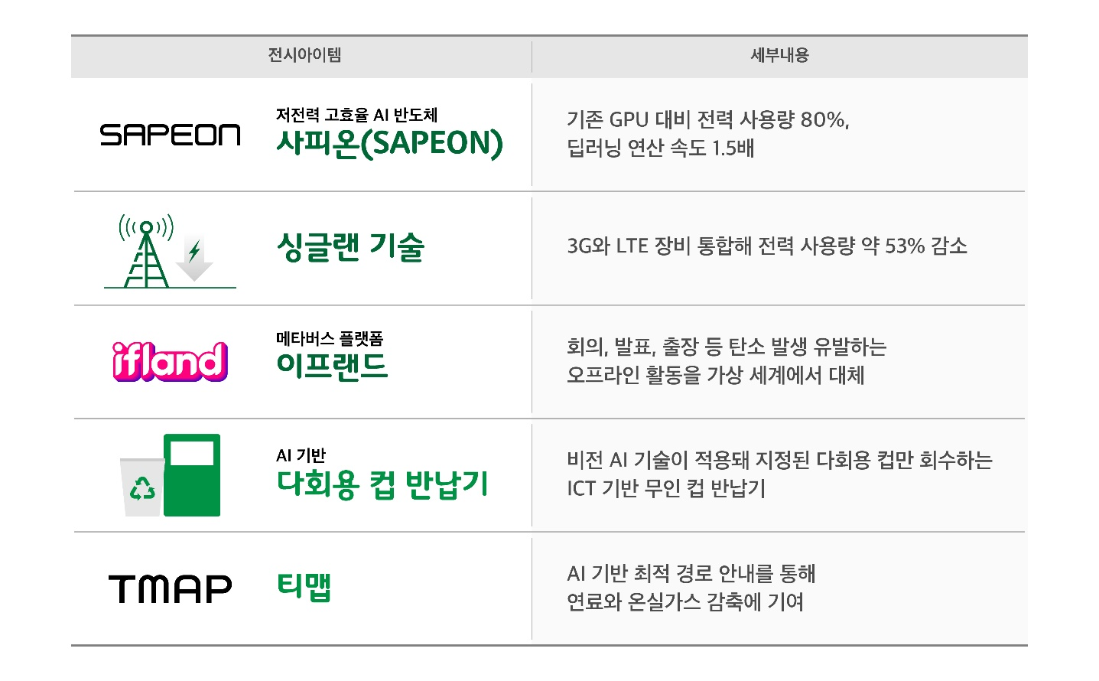
※ 첨부 2. ‘CES 2022’ SK 그룹 전시 부스 조감도
